

Ежемесячная газета выпускается на общественных началах и на добровольные взносы.

ТРУДОВОЕ ЛЕТО.

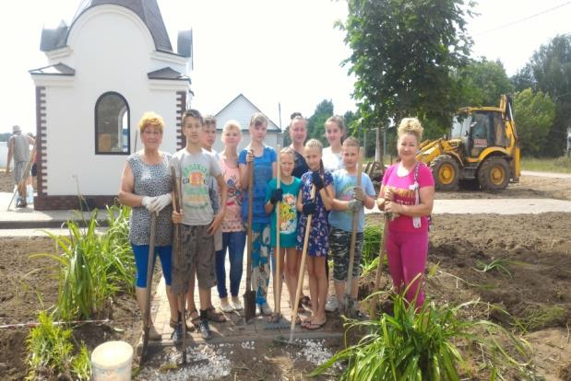
Во время летних каникул особенно остро встает вопрос занятости детей и подростков. Создание летнего трудового объединения "Непоседы" в МБУК "Толпуховский СДК" ( руководители - директор СДК - Бочкина Г.Э. и заведующая детским сектором Сухова Л.М.) является одним из вариантов решения этой проблемы. Участвуя в деятельности трудового объединения, дети могут закрепить знания и умения, полученные в процессе обучения , получить навыки, необходимые им в дальнейшей жизни, получить представление о различных видах трудовой деятельности, а также принять участие в подготовке и проведении спортивных и досуговых мероприятий.

Июль и август дети объединения "Непоседы" трудились на благо своей деревни - занимались обрезкой деревьев, посадкой цветов, прополкой и поливом цветников, уборкой приклубной территории , принимали участие в субботниках
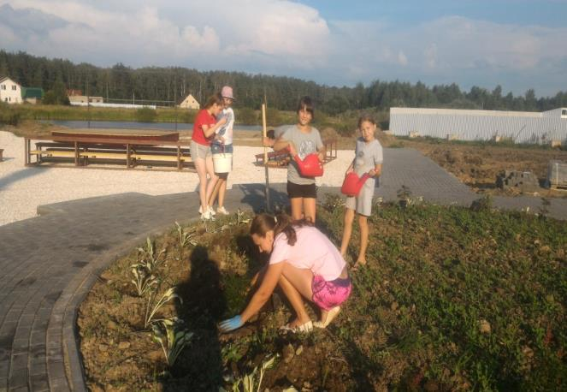
проводимых в Доме культуры.

Нужна ли летняя трудовая практика? Безусловно, нужна. Коллективный труд объединяет, результат вдохновляет, доверие важного дела воспитывает ответственность. Ни с чем не сравнима радость подростка, осознавшего, что он научился делать то, что не умел еще вчера, качественно выполнил порученную ему работу и этим помог другим.

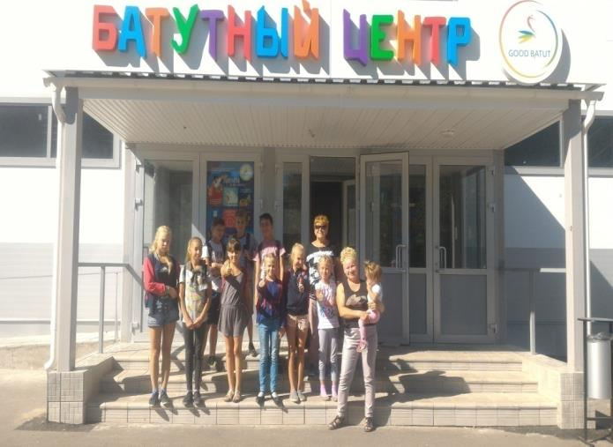
В конце трудового лета для участников объединения "Непоседы" , при поддержке главы мо Толпуховская администрация, была организована бесплатная поездка в батутный центр г.Владимира. Многие из детей посетили центр впервые. Радости не было предела. Просторная батутная арена, скалодром, поролоновые ямы, детский уголок, разминочная зона, подвижные игры, активный отдых.
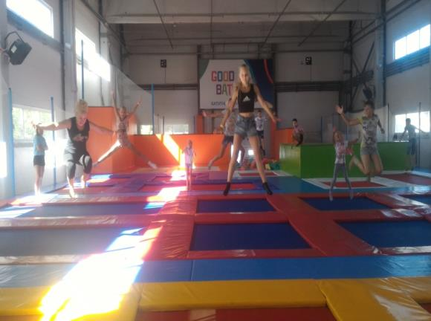
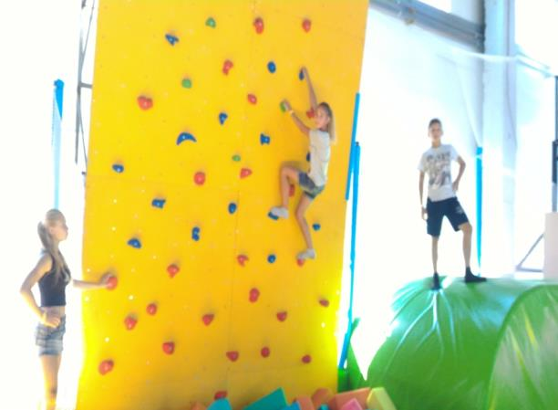
Море положительных эмоций и новых незабываемых впечатлений!
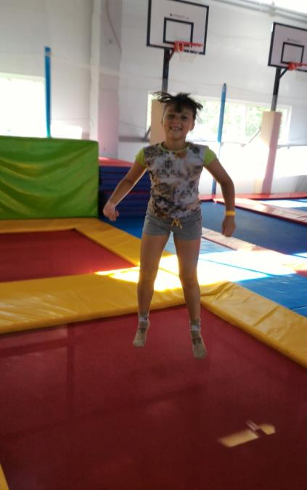

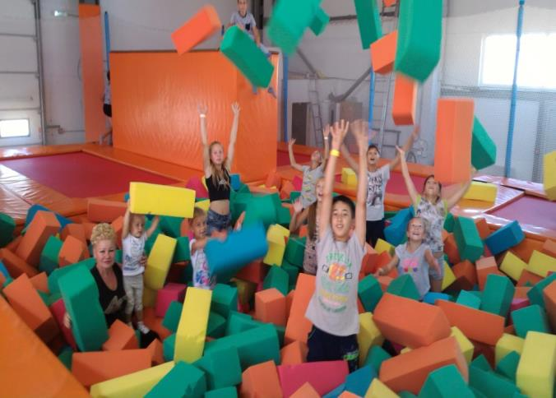

К НАМ ПРИЛЕТЕЛИ "ГУСИ-ЛЕБЕДИ"!
Театр кукол! Как много значит он для детского сердца, с каким нетерпением ждут дети встречи с ним! Куклы могут все или почти все. Они творят чудеса: веселят, обучают, развивают творческие способности . Счастливые улыбки, горящие глаза и радостные лица малышей после просмотра спектакля, кукольного театра убедительно свидетельствуют, как дети любят театр.
После посещения батутного центра участники объединения "Непоседы" попали в прямом смысле в сказку. В наш Дом культуры нанесли визит актеры муромского кукольного театра "Франт" с показом спектакля "Гуси-лебеди".
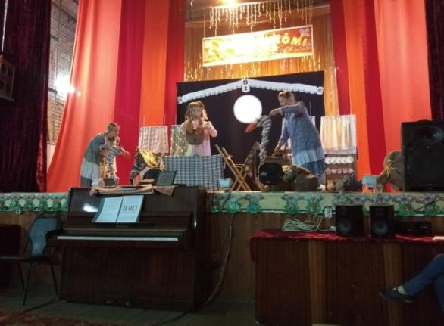
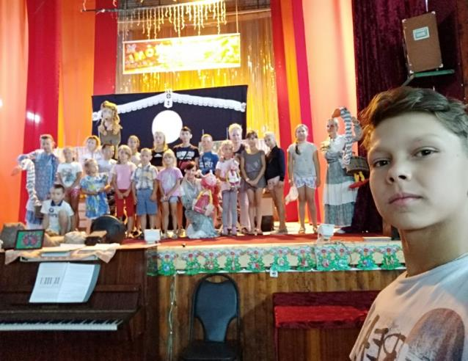
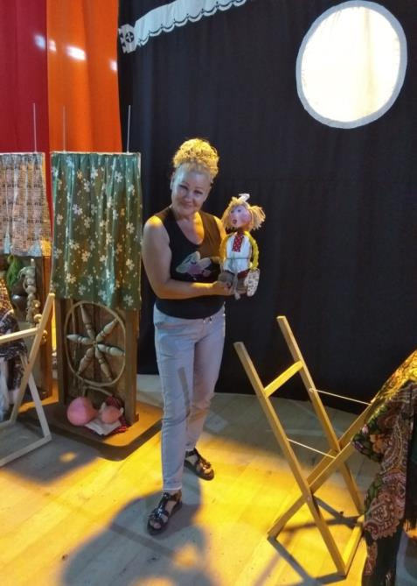
Такую большую радость доставили нам артисты с кукольным спектаклем. Дети с удовольствием, с горящими от счастья глазами, внимательно слушали, смотрели спектакль и даже становились соучастниками представления. Красочные, нарядные , неповторимые куклы, талантливые актеры , их нежные, добрые голоса окунули нас в мир превращений, в мир сказки. После представления можно было познакомиться с актерами и куклами , и получить фотографию на память. Представление еще раз напомнило детям о том, что необходимо нести ответственность за свои действия и поступки.
Желаем театру "Франт" счастливых мгновений в творчестве и легкости, вдохновения и куража, смелости и дерзости, признания и уважения, любви и доброты окружающих! Творите на радость всем и пусть исполнятся Ваши мечты!

Работники и зрители МБУК "Толпуховский СДК". Собинского района.

"ДЕРЕВНЯ- ГДЕ ХОЧЕТСЯ ЖИТЬ!"

Да, разные есть страны и богаче и краше.
Да только своя ненаглядная сторонка милее и приветливее.

Зеленеют улицы нашей деревни. Расцветают яркими красками цветы, строятся новые спортивные сооружения . Толпухово превращается в деревню - где хочется жить.
Этим летом для толпуховчан произошло еще одно историческое событие, открытие новой зоны отдыха!
11 августа 2018 года, войдёт в летопись истории деревни Толпухово. И каждый год будет отмечаться ДЕНЬ ЕГО РОЖДЕНИЯ.
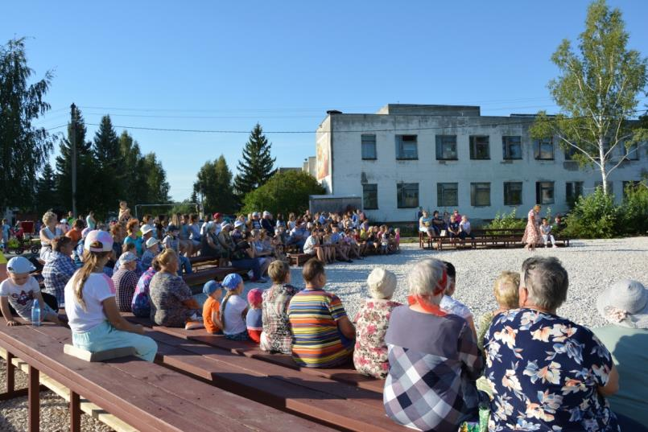
Глава администрации мо Толпуховское Абрамова И.Е. вручила благодарственные письма всем активистам , которые принимали участие в благоустройстве зоны отдыха.
Праздник удался на славу- к услугам жителей были предоставлены :
игровая поляна, поляна вкусностей, с помощью аквагрима дети превратились в сказочных героев, катание на лошадях, лотерея, конкурсы с сюрпризами и конечно же выступление артистов в концертной программе "Хорошее настроение" с неизменными ведущими Г.Бочкиной и А.Алексеевым.
Только в родимых краях бывает такое:
Солнце — самое яркое, небо — самое голубое,
Вода — самая чистая, звезды — самые лучистые.
Березки в родимых краях самые тонкие,
А песни — душевные, звонкие.
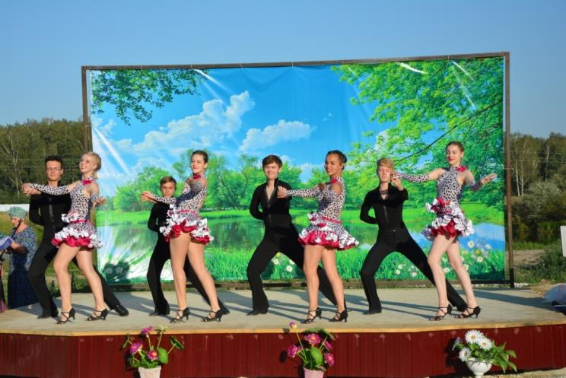
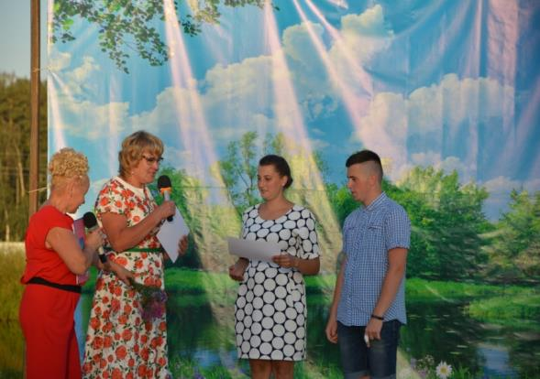
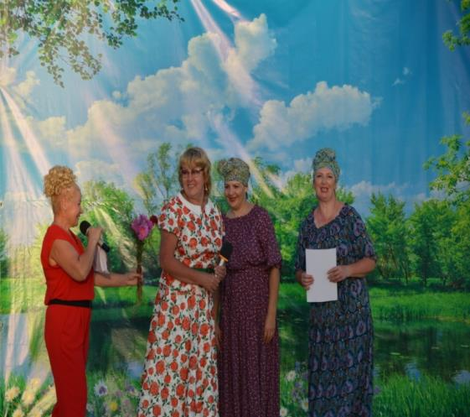
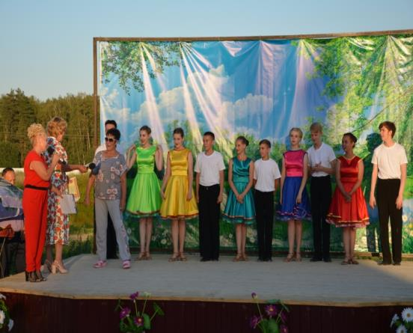
Ярко, зажигательно, профессионально выступали участники ансамбля бального танца "Эврика" г.Собинка (рук.Малова Г.Г.), возгласы "Браво" и "Бисс" звучали в адрес ансамбля "Родники"- Ельтесуновский СДК и ансамбля "Потешки" - Бабаевский СДК".
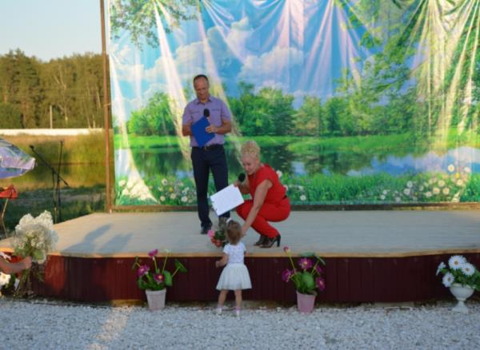
Каждый житель уходя домой, уносил с собой частичку нашего тепла, радость и хорошее настроение.
Завершился праздник ночной дискотекой!

ПОЛОСАТЫЙ ПРАЗДНИК!
Добрый день, девчонки и мальчишки, Наши дорогие ребятишки!
Решили вас с днём тельняшки поздравить, Посмешить да позабавить.
В такой день все должны смеяться, Носиться, прыгать и кривляться.
Только сегодня можно шалить Прыгать, бегать и всех веселить.

Такими словами приветствовали ведущие "Полосатого праздника" Г.Бочкина и Е.Малышева всех кто пришел на День тельняшки, который очень полюбился жителям д.Толпухово.
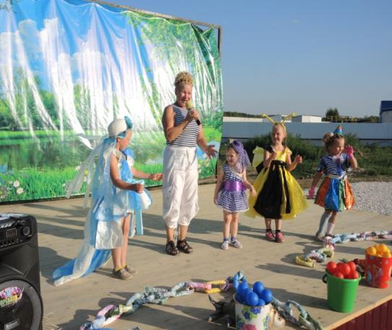
Каждый год этот день отмечается по разному. На этот раз ведущие пригласили всех отправиться в "Полосатый рейс", во время которого, надо было "Отыскать жемчужину", ответить на вопросы полосатой викторины, собрать "Якорную цепь", поймать свою "Золотую рыбку", "Победить пирата", прочитать стихотворение про тельняшку, продефилировать по подиуму в костюме на тему "Полосатая мода". и конечно же исполнить танец "Яблочко".
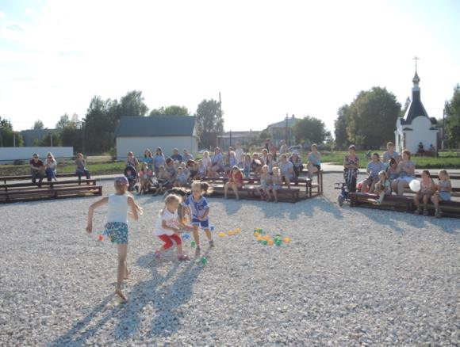
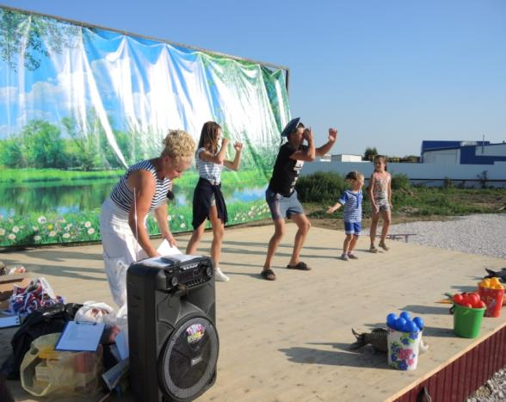
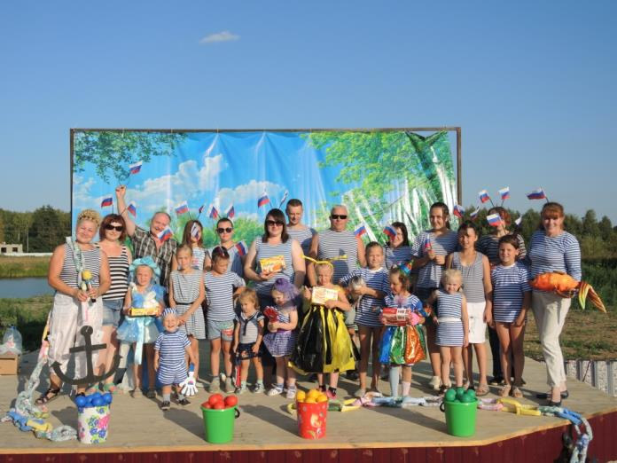

Семь футов под килем, всем жителям д.Толпухово!

В газете используются материалы Интернет. Газета выпускается при поддержке Администрации Толпуховского поселения.
Выпуск готовила Г.Э.Бочкина. Все материалы, которые Вы хотите разместить в газете, просим приносить в Дом культуры или в библиотеку. Телефон для справок 8(49242) 5-75-38, 8-905-142-38-31

Газета выходит в электронном виде, на официальном сайте Администрации Толпуховского сельского поселения:

